**DIA 21 JULIO. GUÍA DE APRENDIZAJE CASA. GRADO 8°**

**NOMBRE ______________________________________________________**

Buenos días queridas estudiantes. Nuevamente nos disponemos en la presencia de Dios. Le pedimos al Espíritu Santo que ilumine nuestro trabajo en el día de Hoy. Para que podamos con su luz realizar nuestras actividades en esta semana lo mejor posible. Por eso decimos ven espíritu santo Ilumínanos y santifícanos.

**HOY LA ORACÓN LA PUEDE HACER AYLIN ZAPATA.**

**Recordemos la pausa activa. Es importante para que tu cerebro descanse y no se bloqueen a la hora de realizar los trabajos. Elija la que más le valla mejor para descansar.**

TERCERA UNIDAD LOS DISCIPULOS DE JESUCRISTO UNA COMUNIDAD EUCARISTICA. PAG. 78

LA GUIA DE TRABAJO: JESUS Y LA COMUNIDAD DE LOS DOCE PÁG 80, 81,82.

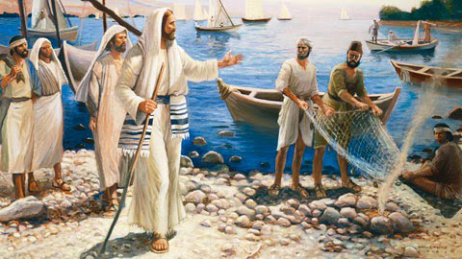

**Recuerden que siempre procuraremos conectar el tema una lectura de otras fuentes para enriquecer más el tema que trae el libro.**

Cuando hablamos de un maestro, y de sus discípulos, nos referimos a una persona que por sus conocimientos avanzados sobre un tema es considerada la guía perfecta de otras personas.

Los Discípulos son aquellos que quieren aprender todo lo que el maestro sabe y si es posible superarle. ISABELA ESCOBAR

Generalmente aquel que es admirado por su saber, cuenta con una comunidad de seguidores, y quienes lo buscan y lo imitan; usualmente no es él quien los llama, sino que su personalidad y liderazgo atrae a la persona. Es común que aquel que estudia y se prepara quiera llegar a ser un día igual a su maestro o superarlo. AYLIN ZAPATA

Centramos nuestra atención en la relación de Jesús con sus discípulos. Fue la más determinante en su vida, y también el eje que dio continuidad a su proyecto. Jesús llamó a sus discípulos, en primer lugar, para que estuvieran con él, es decir, para que le acompañaran y fueran testigos de lo que hacía y decía, y de este modo fueran asimilando su estilo de vida. A ellos les dirigió, además, una serie de instrucciones sobre el discipulado. SOFIA ZAPATA

Les dio instrucciones; Finalmente, Jesús llamó a sus discípulos con la intención de enviarlos a anunciar el mismo mensaje que él predicaba. El envío de los discípulos forma parte de la experiencia del discipulado, y es además el comienzo de la tradición sobre Jesús, que estos mismos discípulos continuaran después de su muerte. ISABELA VELASQUEZ

El llamado a ser un discípulo es el llamado más grande que una persona puede recibir bajo el sol, y al Maestro le gustaría enseñar al discípulo todo lo que sabe. ¡Él quiere transformar al discípulo para que llegue a ser como tal como es Él. ISABELA TORRES.

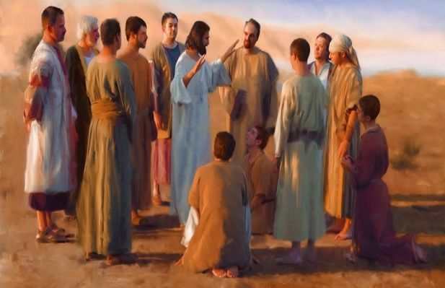Estos discípulos formarán el núcleo en torno al cual Jesús irá congregando un grupo de seguidores, que lo dejan todo para irse detrás de él, y para ayudarle en la tarea de anunciar que está comenzando a llegar el Reinado de Dios. SARA TORRES

Desde el momento de su llamada los discípulos están siempre con Jesús. Le acompañan a todas partes y son testigos de lo que hace y dice. ISABEL TAPIAS

Jesús les dedica numerosas enseñanzas e instrucciones, y los va vinculando cada vez más a su proyecto, hasta el punto de enviarlos a anunciar en su nombre y con su misma autoridad el mismo mensaje que él anunciaba. Será este grupo, reunido en torno a Jesús, el que conserve más fielmente los recuerdos acerca de su actuación y enseñanzas. ANGHELINA RAMIREZ

No tenían los Evangelios para conocer el final de la historia; ¡fueron ellos los testigos directos de esos capítulos finales! Así que cuando Jesús extendió el llamado a seguirle, ¿por qué fueron? Estos duros pescadores, dueños de pequeños negocios con familias ¿cómo se atrevieron a dejar todo para seguir a Jesús? MARIANA QUINTERO.



¿Estás listo para aceptar el llamado de Jesús en tu vida? Tal vez estás empezando a conocer a Jesús. Tal vez has estado buscando por un tiempo. Pero hacerse cristiano no se trata sólo de saber quién es Jesús: Se trata de responder a su llamado a seguirle. La pregunta es: ¿Cómo responderás tú? VALENTINA QUICENO.

**ACTIVIDAD.**

1.Porque los apóstoles aceptaron seguir a Jesús incondicionalmente?

1. ¿Que hizo que los discípulos de Jesús se olvidaran de sus intereses personales para seguir a Cristo?
2. ¿Existe en la actualidad personas que sigan a Jesús como lo hicieron los apóstoles?
3. ¿Te has preguntado alguna vez por qué los discípulos decidieron dejar todo atrás; el trabajo, la familia, los negocios y la vida tal como la conocían, ¿para seguir a Jesús?
4. Conclusión del tema.

**En clase terminamos la actividad conectando la lectura del libro en la pág. 81, 82. Y responderemos los interrogantes, o dudas sobre el tema.**

**Tendremos clase virtual el próximo miércoles 22 de julio a la 10:30. ENVIAR SOLO AL CORREO DE:** [**huribe@campus.com.co**](mailto:huribe@campus.com.co)